|  |  |  |
| --- | --- | --- |
| Materialien/Kompetenz  **Gestalten eines Brettspiels für Ihren Lieblingsmenschen.** |  | **Farbtechnik**  **F3.01.01** |
| Teilkompetenz:   * Ich kann Vor- und Nachteile von Untergründen nennen. * *Ich kann mit dem vorhandenen Material sorgfältig umgehen. (Verantwortungsbewusstsein LFS1)* * Ich kann den Untergrund vorbereiten. * *Ich kann eine Situation einordnen. (Arbeitsweise LFS1)* * Ich kann den Spielplan übertragen. * Ich kann Schabloniertechniken anwenden. * *Ich kann erkennen, was ich brauche, um gut zu arbeiten. (Verantwortungsbewusstsein LFS1)* * Ich kann meine Arbeitsschritte planen. | |  | | --- | | LernPROJEKT | | **LernTHEMA** | | LernSCHRITT | |

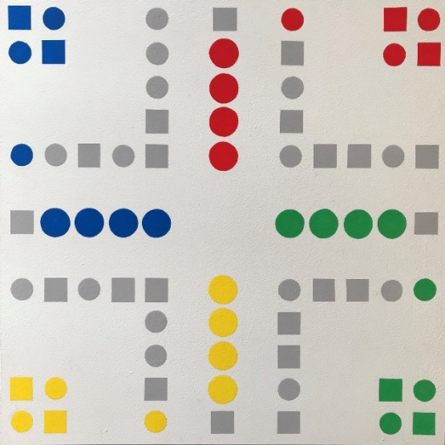

**So ein Brettspiel soll ich herstellen ??  
Puhh…**



**Aufgabe:**

Im Unterricht Farbtechnik werden Sie ein Spielbrett für Ihren Lieblingsmenschen anfertigen.

Um das Spiel in der Praxis herzustellen, sollten Sie den Ablauf der einzelnen Arbeitsschritte kennen.

Planen Sie Ihre einzelnen Arbeitsschritte in der Theorie.

* Finden Sie Überschriften zu den einzelnen Arbeitsschritten.

Schriftlicher Teil für die offene Lernzeit geeignet

* Erklären Sie die einzelnen Arbeitsschritte ausführlich.

Fertigen Sie im Anschluss das Spielbrett mit den bereitgestellten Materialen an

Überprüfen Sie sich nach der Umsetzung, anhand der Selbstreflexion.

Falls Sie hierbei Unterstützung benötigen, arbeiten Sie die einzelnen Lernschritte ab.

1. 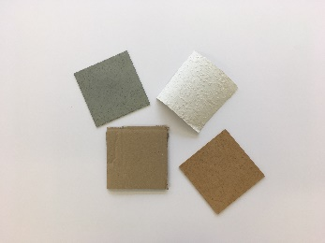_______________________________________________________
2. 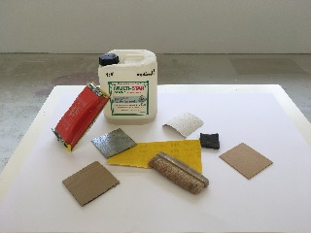_______________________________________________________
3. _______________________________________________________

Welchen Untergrund haben Sie gewählt?

Warum haben Sie diesen Untergrund gewählt?

_____________________________________________________

1. 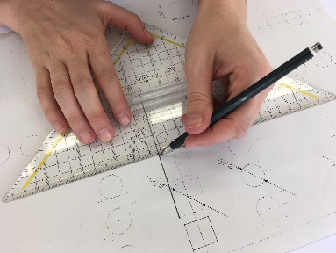_______________________________________________________
2. 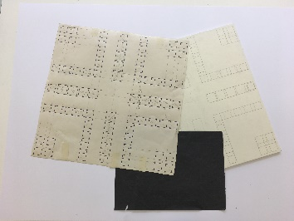_______________________________________________________
3. 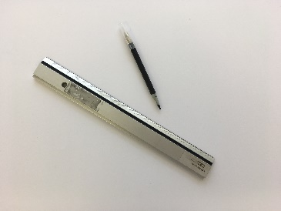_______________________________________________________
4. 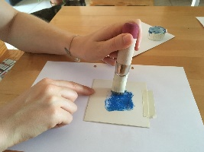_______________________________________________________
5. 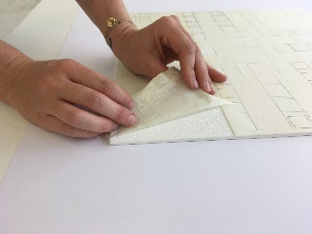_______________________________________________________
6. 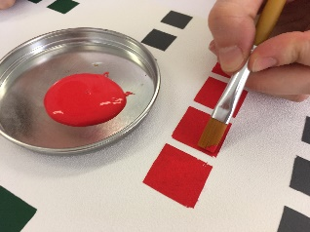_______________________________________________________
7. 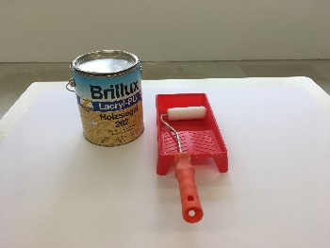_______________________________________________________
8. 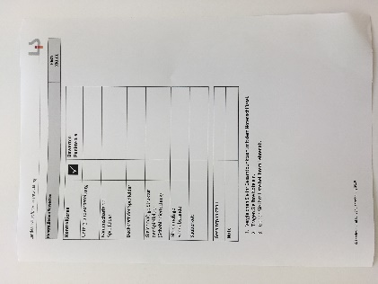_______________________________________________________

**Selbstreflexion**

|  |  |  |  |  |
| --- | --- | --- | --- | --- |
| **Reflexionsfragen** | trifft zu | trifft eher zu | trifft eher nicht zu | trifft nicht zu |
| Ich kann Vor- und Nachteile von Untergründen nennen. |  |  |  |  |
| *Ich kann mit dem vorhandenen Material sorgfältig umgehen. (Verantwortungsbewusstsein LFS1)* |  |  |  |  |
| Ich kann den Untergrund vorbereiten. |  |  |  |  |
| *Ich kann eine Situation einordnen. (Arbeitsweise LFS1)* |  |  |  |  |
| Ich kann den Spielplan übertragen. |  |  |  |  |
| Ich kann Schabloniertechniken anwenden. |  |  |  |  |
| *Ich kann erkennen, was ich brauche, um gut zu arbeiten. (Verantwortungsbewusstsein LFS1)* |  |  |  |  |
| Ich kann meine Arbeitsschritte planen. |  |  |  |  |
| Wie zufrieden bin ich auf einer Skala von 1 (gar nicht) bis 10 (sehr) mit meiner neuen Kompetenz? Kreisen Sie ein. | 1 2 3 4 5 6 7 8 9 10 | | | |

|  |  |  |
| --- | --- | --- |
| **Ich habe …** | |  |
|  | meinen Lernschritt im Ordner eingeheftet. | |
|  | den Arbeitsauftrag erledigt und das entsprechende Feld in der Lernwegeliste markiert. | |

|  |  |  |
| --- | --- | --- |
| Kompetenz: **Gestalten eines Brettspiels für Ihren Lieblingsmenschen** |  | **Farbtechnik**  F3.01.01 |

|  |
| --- |
| Lösung |



1. Untergründe erkennen.



Karton ist ein dickeres Papier.

Tapeten sind unterschiedlich **schwer**. Es gibt **glatte** und **raue** Tapeten.

Holz saugt **Wasser**. Es kann sich **rau** und **glatt** anfühlen.

Metall ist **schwer**. Es fühlt sich **kalt** an.

Beim Anfassen bekommt man **fettige** Finger.

1. Untergründe vorbereiten.



Karton oder Tapeten werden **direkt** beschichtet.

Holz:

Bei hochstehenden Fasern, Vergrauung oder Abplatzungen muss man das Holz **schleifen**.

Metall:

Ist das Metall fettig oder verunreinigt, dann muss man es reinigen.

Bei Rost oder Abplatzungen muss man es **schleifen**.

1. Auswahl entscheiden.



1. Spielplan vervollständigen

Den Spielplan laut Plan mit dem Geodreieck und Bleistift zeichnen.

1. Spielplan übetragen

Der Spielplan wird mit **Pauspapier** auf den Untergrund übertragen. Hierbei zeichnet man den Spielplan mit dem **Geodreieck** und dem **Bleistift** nach.

1. Spielfelder ausschneiden

Die Spielfelder werden mit dem **Schneidemesser** und **Schneidelineal** ausgeschnitten.

1. Spielfelder beschichten

Die Spielfelder werden unter Einhaltung der **Schablonierregeln** beschichtet.



1. Ausbesserungen

**Ausbesserungen** mit einem feinen Pinsel.



1. Schutzlack aufbringen.

Der **Schutzlack** wird mit der Schaumstoffwalze aufgebracht.

1. Kontrollieren/Bewerten



Kontrollieren der Arbeit anhand der „Kontrollieren/Bewerten“ Liste.